**ITB BRASÍLIO FLORES DE AZEVEDO**

**TÉCNICO EM INFORMÁTICA**

**THIAGO GOMES DE ARAÚJO**

**LOJA DE ARTIGOS PERSONALIZADOS**

**BARUERI, 2019**

**ITB BRASÍLIO FLORES DE AZEVEDO**

**TÉCNICO EM INFORMÁTICA**

**THIAGO GOMES DE ARAÚJO**

**LOJA DE ARTIGOS PERSONALIZADOS**

Trabalho de conclusão de curso apresentado como exigência parcial para a obtenção de título de técnico em informática sob a orientação da professora Eliana.

**BARUERI, 2019**

**Lista de siglas**

DFD – Diagrama de Fluxo de Dados

DER – Diagrama Entidade de Relacionamento

TAP - Termo de abertura do projeto

UML -Diagrama de Caso de Uso

**Lista de tabelas**

Tabela 1 – Termo de abertura do projeto

Tabela 2 – Tabela Nível Acesso

Tabela 3- Tabela Departamento

Tabela 4- Tabela Cargo

Tabela 5- Tabela Funcionário

Tabela 6- Tabela Usuário

Tabela 7- Tabela Cliente

Tabela 8- Tabela Tipo Título

Tabela 9- Tabela Lançamento

Tabela 10- Tabela Período

Tabela 11- Tabela Tipo Contato

Tabela 12- Tabela Contato Cliente

Tabela 13- Tabela Contato Funcionário

Tabela 14 – Tabela Categoria

Tabela 15- Tabela Fornecedor

Tabela 16- Tabela Produto

Tabela 17- Tabela Vendedor

Tabela 18- Tabela Vendedor

Tabela 19- Tabela Parâmetros Pagamento

Tabela 20- Tabela Pedido

Tabela 21- Tabela Venda

Tabela 22- Tabela Item Venda

Tabela 23- Tabela Forma de Venda

Tabela 24- Classe Clientes

Tabelas 25- Classe Arte

Tabela 26- Classe Cargo

Tabela 27- Classe Categoria

Tabela 28- Classe ContatoCliente

Tabela 29- Classe ContatoFuncionario

Tabela 30– Classe Departamento

Tabela 31 – Classe FormaPagamento

Tabela 32 – Classe FormaVenda

Tabela 33– Classe Fornecedor

Tabela 34 – Classe Funcionário

Tabela 35 – Classe Item_Venda

Tabela 36 – Classe Fornecedor

Tabela 37 – Classe Nivel

Tabela 38 – Classe ParametroPagamento

Tabela 39 – Classe Pedido

Tabela 40 – Classe Periodo

Tabela 41 – Classe Postal

Tabela 42 – Classe Produto

Tabela 43– Classe ProdutoFinal

Tabela 44 – Classe TipoContato

Tabela 45 – Classe TipoContato

Tabela 46 – Classe Usuário

Tabela 47 – Classe Venda

Tabela 48 - Funções dos responsáveis

Tabela 49- Termo de Abertura do Projeto

Tabela 50- Cronogramas

Tabela 51- Tabela Cliente

Tabela 52- Tabela Produto

Tabela 53- Classe HomeController

Tabela 54- Tabela Produto

Tabela 55- Tabela Funcionário

Tabela 56- Tabela Nível Acesso

**Lista de figuras**

Figura 1- Diagrama de Contexto

Figura 2- Diagrama de Fluxo de Dados Nível Zero

Figura 3- Diagrama de Entidade Relacional

Figura 4- Diagrama de Entidade Relacional

Figura 5- Diagrama de Entidade Relacional

Figura 6- Diagrama de Caso de Uso

Figura 7- Diagrama de Contexto

Figura 8- Diagrama de Fluxo de Dados Nível Zero

Figura 9- Diagrama de Entidade Relacional

Figura 10- Diagrama de Entidade Relacional

Figura 11- Diagrama de Entidade Relacional

Figura 12- Diagrama de Caso de Uso

Figura 13- Tela de Login

Figura 14- Cadastro de Funcionário

Figura 15- Cadastro de Funcionário 2

Figura 16- Cadastro de Funcionário 3

Figura 17- Dashboard Funcionário

Figura 18- Dashboard Administrador

Figura 19- Consulta de Cliente

Figura 20- Cliente

Figura 21- Consulta de Categorias

Figura 22- Produto

Figura 23- Consulta de Fornecedor

Figura 24- Cadastro Fornecedor

Figura 25- Tela de Início

Figura 26- Tela de Início 1

Figura 27- Tela Produtos

Figura 28- Tela Login

Figura 29- Fale Conosco

Figura 30- Localização

Figura 31- Tela Início Funcionário

Figura 32- Tela Incluir

Figura 33- Tela Início

Figura 34- Produtos

Figura 35- Tela Login

**Sumário**

**Resumo** 17

**Abstract** 18

**Introdução** 19

**1.1 Organização do trabalho** 19

**2. Aplicação Desktop** 20

2.1 – Introdução 20

2.2 – Termo de abertura do projeto 20

2.3 Descrição do ambiente – Infraestrutura 21

2 .4 Escopo do Sistema 21

2.5 Diagrama de Fluxo de Dados 22

**2.5.1 Diagrama de Contexto** 22

**2.5.2 DFD nível zero** 22

2.6 Dados armazenados 23

**2.6.1 - Introdução** 23

**2.6.2 Dicionário de Dados** 23

2.7 UML 35

**2.7.1 Diagrama de Caso de Uso** 35

**2.7.2 Diagrama de classe** 36

2.8 Planos de manutenção 58

2.9 Telas do Sistema 59

**3 - Aplicação web (Asp.net)** 60

3.1 Gerenciamento de Projeto 60

**3.1.1 Termo de Abertura do Projeto(TAP)** 60

**3.1.2 Cronograma** 61

3.2 Descrição do Ambiente 62

**3.2.1 Descrição do Processo/ Problema** 62

**3.2.2 Descrição do Ambiente/Infra-estrutura** 62

**3.2.3 Escopo do Sistema** 62

3.3 Diagrama de Fluxo de Dados 63

**3.3.1 Diagrama de Contexto** 63

**3.3.2 – DFD Nível Zero** 63

3.4 – Dados do Sistema 64

**3.4.1 – Dados Armazenados** 64

**3.4.2 – Dicionário de Termo de Dados** 64

**3.4.3 DER** 66

3.5 UML 67

**3.5.2 Diagrama de classes** 68

3.6 Telas do sistema 69

**4 Sistema para dispositivos móveis (android)** 70

4.1 Escopo Geral do Sistema 70

**4.1.1 Escopo do Sistema** 70

4.2 Dados do Sistema 70

**4.2.1 Dados Armazenados** 70

4.3 Telas do sistema 73

**5 Conclusão** 74

5.1 Trabalhos Futuros 74

Dedico este trabalho à mim e ao meu esforço.

Agradeço à instituição que nos forneceu conhecimento**.**

“Ser grande, é abraçar uma grande causa. ”

William Shakespea

# **Resumo**

O presente trabalho tem como objetivo informatizar uma loja física de Artigos Personalizados, desenvolvendo um sistema para auxiliar na gestão buscando oferecer um melhor atendimento aos clientes e reduzir o tempo dos processos internos. Para a realização dos objetivos propostos serão desenvolvidos sistemas computacionais para as plataformas desktop, web e mobile.

**Palavra Chave:**  Loja de Artigos Personalizados, Projeto, Desktop, Mobile, Aplicação, Usuário, Web.

# **Abstract**

The present work aims to computerize a physical store of Personalized Articles, developing a system to assist in management seeking to offer better customer service and reduce the time of internal processes. For the achievement of the proposed objectives, computational systems will be developed for desktop, web and mobile platforms.

**KeyWord:** Custom Store, Project, Desktop, Mobile, Application, User, Web.

# **Introdução**

O Projeto irá informatizar todas as áreas de trabalho nas quais o nosso cliente exerce, assim melhorando a sua eficiência por meio do uso Sistema Corporativo, Websites e Mobile, que descreveremos a funcionalidade de cada um a seguir:

# **1.1 Organização do trabalho**

**Sistema Corporativo (Desktop):**

No nosso sistema corporativo iremos gerenciar o cadastro dos funcionários (Usuários) e dos clientes do projeto, administrar os Produtos, fazer o controle financeiro da empresa (Venda total menos o gasto total), contas a pagar, gerenciamento das vendas e gerenciar o login de Acesso.

**Website:**

No Website teremos as informações para os nossos clientes, endereço da loja física e o telefone para suporte e televendas.

**Mobile:**

A aplicação mobile será exclusiva para funcionários, onde poderá consultar os produtos da loja, facilitando o atendimento.

# **2. Aplicação Desktop**

## **2.1 – Introdução**

O presente capítulo fará a descrição da aplicação desktop, bem como os diagramas utilizados para o desenvolvimento.

## **2.2 – Termo de abertura do projeto**

**Tabela 1 – Termo de abertura do projeto**

|  |  |  |
| --- | --- | --- |
| Dados do Cliente | | |
| Nome: | Carina Almeida | |
| Endereço: | Rua Samaritá Nº: 1015 | Cidade: Jardim das Laranjeiras |
| Fone: | (11) 4395-8412 | |
| CEP: | 02518-080 | |
| E-mail: | [criadoparavoce@hotmail.com](mailto:criadoparavoce@hotmail.com) | |
| Dados do Projeto | | |
| Nome do Projeto: | Criado Para Você | |
| Responsável projeto: | Thiago Gomes de Araújo | |
| Descrição projeto: informatizar uma loja de artigos personalizados melhorando o desempenho de atendimento e gerenciamento do nosso cliente. | | |
| Valor proposta: R$ 5500,00 | | Prazo:30/10/2019 |

## **2.3 Descrição do ambiente – Infraestrutura**

- Windows 10 Education

- I5 9400F

- 8 de Memória RAM, 1 Tera de Memória

- multi usuário (rede)

– mono usuário

- Visual Studio 2017

- SQL Server Managent Studio 2014

## **2 .4 Escopo do Sistema**

A aplicação Desktop fará o cadastro de funcionário, cliente, produto, contas á pagar, visualização dos fornecedores e seus produtos fornecidos, consulta de cliente para a manutenção, consulta de funcionários da empresa para manutenção de cadastro, consultas e personalização de produtos inicialmente não modificados.

## **2.5 Diagrama de Fluxo de Dados**

### **2.5.1 Diagrama de Contexto**

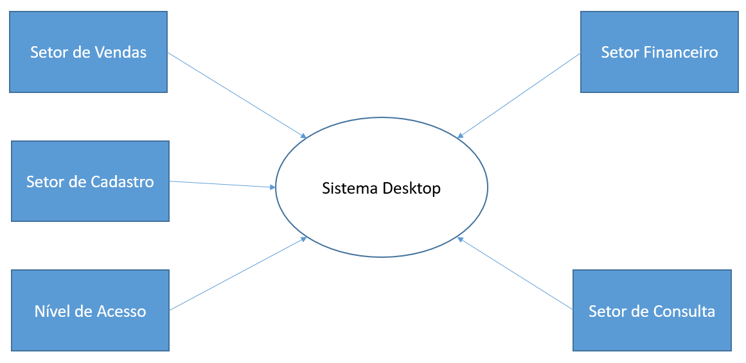

**Figura 1 – Diagrama de Contexto**

### **2.5.2 DFD nível zero**

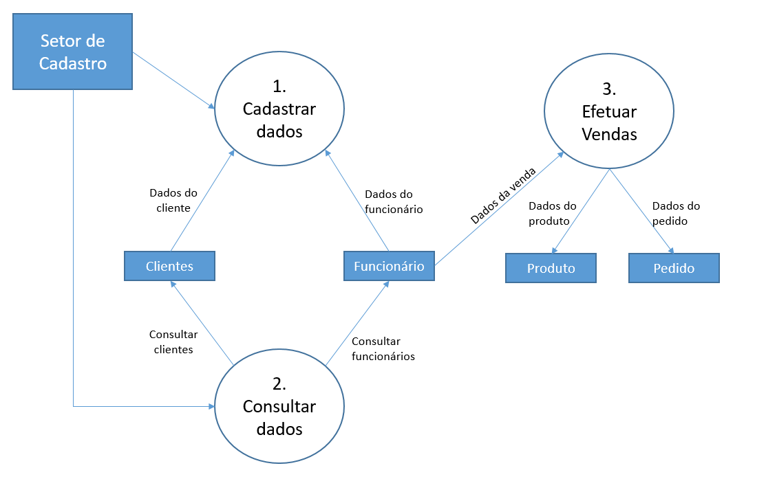

**Figura 2 – DFD nível zero**

## **2.6 Dados armazenados**

### **2.6.1 - Introdução**

Nesta seção serão descritas todas as tabelas que fazem parte do banco de dados utilizado na aplicação desktop. Bem como os diagramas de classes que compõem esse sistema.

### **2.6.2 Dicionário de Dados**

**Tabela 2 – Tabela Nível Acesso**

|  |  |
| --- | --- |
| Tabela Nível Acesso | Descrição |
| CodigoNivel int | Armazenamento do código de identificação |
| Nome Nível (50) | Armazena nome do código do nível |
| Abreviação Nível (3) | Armazena abreviação do nome do nível |
| Status Nível int | Armazena se cada nível de acesso está ativo ou inativo |

**Tabela 3- Tabela Departamento**

|  |  |
| --- | --- |
| Tabela Departamento | Descrição |
| CodigoDepartamento int | Armazenamento do código do departamento |
| NomeDepartamento (80) | Armazena nome dos departamentos |
| DescriçãoDepartamento (100) | Armazena a descrição de cada departamento |
| StatusDepartamento int | Mostra se cada departamento está ativo ou inativo |

**Tabela 4- Tabela Cargo**

|  |  |
| --- | --- |
| Tabela Cargo | Descrição |
| Código Cargo int | Armazenamento do código dos cargos |
| Nome Cargo (80) | Armazena nome dos cargos |
| Descrição Cargo (80) | Armazena descrição de cada cargo |
| Status Cargo int | Armazena se cada cargo está ativo ou inativo |

**Tabela 5- Tabela Funcionário**

|  |  |
| --- | --- |
| Tabela Funcionário | Descrição |
| CódigoFunc int | Armazena código dos funcionários |
| Nome Funcionário (50) | Armazena nome do funcionário |
| Sexo (1) | Armazenamento do sexo dos funcionários |
| Email Funcionário (50) | Armazena email dos funcionários |
| Cpf Funcionário (14) | Armazena cpf do funcionário |
| Nascimento Funcionario datetime | Armazena data nascimento dos funcionários |
| Status Funcionario int | Mostra se o funcionário está ativo ou inativo |
| Logradouro (100) | Armazena logradouro dos funcionários |
| CEP (10) | Armazena cep dos funcionários |
| UF (2) | Armazena o estado em que o funcionário vive |
| Cidade (80) | Armazena cidade em que o funcionário vive |
| Bairro (80) | Armazena bairro em que o funcionário vive |
| Número (20) | Armazena número da residência do funcionário |
| Complemento (100) | Armazena o complemento da residência do funcionário |
| Código Departamento int | Armazenamento do código do departamento |
| Código Cargo int | Armazenamento do código dos cargos |

**Tabela 6- Tabela** **Usuário**

|  |  |
| --- | --- |
| TabelaUsuario | Descrição |
| CódigoUsuário int | Armazenamento do código do usuário |
| NomeUsuário (100) | Armazena nome do usuário |
| NomeSistema (50) | Armazena nome do sistema |
| SenhaSistema (100) | Armazena senha do sistema |
| PinUsuario (4) | Armazena o pin que o usuário escolhe |
| CodigoNivelAcesso int | Armazena código do nível do acesso |
| StatusUsuário bit | Mostra se o usuário está ativo ou inativo |
| PerguntaUsuario (100) | Armazena pergunta secreta do usuário |
| RespostaUsuario (100) | Armazena resposta secreta do usuário |
| CodigoFunc int | Armazena código dos funcionários |

**Tabela 7- Tabela** **Cliente**

|  |  |
| --- | --- |
| TabelaCliente | Descrição |
| CódigoCliente int | Armazenamento do código do cliente |
| NomeCliente (50) | Armazena nome do cliente |
| sexo (1) | Armazenamento do sexo dos clientes |
| EmailCliente (80) | Armazena email do cliente |
| CpfCliente (14) | Armazena cpf do cliente |
| Telefone (16) | Armazena telefone do cliente |
| DataNascimento Datetime | Armazena data nascimento do cliente |
| Logradouro (100) | Armazena logradouro do cliente |
| CEP (10) | Armazena cep do cliente |
| UF (2) | Armazena o estado em que o cliente fica |
| Cidade (80) | Armazena cidade em que o cliente vive |
| Bairro (80) | Armazena bairro em que o cliente vive |
| Número (20) | Armazena número da residência do cliente |
| Complemento (100) | Armazena o complemento da residência do cliente |
| ObsCliente (200) | Armazena observações sobre o cliente |
| Status Cliente bit | Mostra se o cliente está ativo ou inativo |

**Tabela 8- Tabela** **Tipo Título**

|  |  |
| --- | --- |
| Tabela Titulo | Descrição |
| CodigoTitulo int | Armazenamento do código do Tipo do Título |
| DescricaoTitulo (100) | Armazena a descrição de cada Título |
| StatusTitulo bit | Se esta ativo ou inativo |

**Tabela 9- Tabela Lançamento**

|  |  |
| --- | --- |
| Tabela Lançamento | Descrição |
| CodigoLançamento int | Armazena código de lançamento de produtos |
| CodigoTitulo int | Armazenamento do código do Tipo do Título |
| DataVencimento datetime | Armazena data de vencimento dos lançamentos |
| ValorTitulo Decimal(7,2) | Preço a se pagar |
| StatusPagTitulo bit | Se a conta está concluída ou em andamento |
| DataPagamento datetime | Armazena data do pagamento do produto |
| ValorPagamento Decimal(7,2) | Armazena valor do pagamento dos produtos |
| CodigoUsuario int | Armazenamento do código do usuário |

**Tabela 10- Tabela Período**

|  |  |
| --- | --- |
| TabelaPeriodo | Descrição |
| CodigoPeriodo int | Armazenamento do código do período |
| DescricaoPeriodo (100) | Armazenamento da descrição do período |
| ValorPeriodo int | Armazenamento do valor do período |
| SinalPeriodo (1) | Quanto tempo vai durar a conta |
| StatusPeriodo bit | Se o período está inativo ou não |

**Tabela 11- Tabela Tipo Contato**

|  |  |
| --- | --- |
| Tipo Contato | Descrição |
| Código Tipo Contato int | Armazenamento do código do tipo de contato |
| Nome Tipo Contato (50) | Armazenamento do nome de cada tipo de contato |
| Status Tipo Contato bit | Mostra se o tipo de contato está ativo ou inativo |

**Tabela 12- Tabela Contato Cliente**

|  |  |
| --- | --- |
| Tabela Contato Cliente | Descrição |
| Id Contato int | Armazenamento do ID do contato |
| ConteudoContato (200) | Armazenamento do conteúdo do contato |
| StatusContato bit | Mostra se o contato é valido ou não |
| CodigoCliente int | Armazenamento do código do cliente |
| CodigoTipoContato int | Armazenamento do código do tipo de contato |

**Tabela 13- Tabela Contato Funcionário**

|  |  |
| --- | --- |
| Tabela Contato Funcionário | Descrição |
| IdContato int | Armazenamento do ID do contato |
| ConteudoContato (200) | Armazenamento do conteúdo do contato |
| StatusContato bit | Mostra se o contato é valido ou não |
| CodigoFuncionario int | Armazena código dos funcionários |
| CodigoTipoContato int | Armazenamento do código do tipo de contato |

**Tabela 14- Tabela Categoria**

|  |  |
| --- | --- |
| Tabela Categoria | Descrição |
| CategoriaID int | Armazena código da categoria de cada produto |
| Descricao (80) | Armazena descrição da categoria dos produtos |
| StatusCategoria int | Mostra se essa categoria está ativa ou inativa |

**Tabela 15- Tabela Fornecedor**

|  |  |
| --- | --- |
| Tabela Fornecedor | Descrição |
| FornecedorId int | Armazenamento do código do fornecedor |
| Descricao (80) | Armazena descrição dos fornecedores |
| Site (80) | Armazena endereço do site dos fornecedores |
| StatusFornecedor int | Mostra se o fornecedor está ativo ou inativo |
| Contato (80) | Armazena o contato dos fornecedores |
| Cnpj (18) | Armazena cnpj dos fornecedores |
| Email (80) | Armazena email do fornecedor |
| TelefoneFixo (20) | Armazena o telefone fixo |
| TelefoneCelular (20) | Armazena o telefone celular |
| Logradouro (100) | Armazena logradouro do fornecedor |
| CEP (10) | Armazena cep do fornecedor |
| UF (2) | Armazena o estado em que o fornecedor está |
| Cidade (80) | Armazena a cidade que se localiza o fornecedor |
| Bairro (80) | Armazena o bairro que se localiza o fornecedor |
| Número (20) | Armazena o número do estabelecimento que se localiza o fornecedor |
| Complemento (100) | Armazena o complemento do estabelecimento do fornecedor, se existir |

**Tabela 16- Tabela Produto**

|  |  |
| --- | --- |
| Tabela Produto | Descrição |
| CodigoProduto int | Armazena código de cada produto |
| CategoriaId int | Armazena código da categoria de cada produto |
| FornecedorId int | Armazenamento do código do fornecedor |
| NomeProduto (50) | Armazena nome do produto |
| QuantEstoque int | Armazena a quantidade de cada produto |
| StatusProduto bit | Armazena se o produto está ativo ou inativo |
| PrecoProduto Decimal(7,2) | Armazena o preço de cada produto |
| FotoDoProduto (max) | Armazena uma foto do produto |
| Tamanho int | Armazena as dimensões de cada produto |

**Tabela 17- Tabela Vendedor**

|  |  |
| --- | --- |
| Tabela Vendedor | Descrição |
| CodigoVendedor int | Armazena código do vendedor |
| NomeVendedor (50) | Armazena o nome do vendedor |
| StatusVendedor bit | Armazena se o vendedor está ativo ou não |
| CodigoFunc int | Armazena código dos funcionários |

**Tabela 18- Tabela Vendedor**

|  |  |
| --- | --- |
| Tabela Forma de Pagamento | Descrição |
| CodigoPagamento int | Armazena código de cada pagamento |
| DescricaoPagamento (50) | Armazena descrição de cada pagamento |
| StatusPagamento bit | Mostra qual o tipo do pagamento e se está ativo ou não |

**Tabela 19- Tabela Parâmetros Pagamento**

|  |  |
| --- | --- |
| Tabela Parâmetros Pagamento | Descrição |
| CódigoParametroPagamento int | Código dos pagamentos |
| NumeroParcelasCartaoCreditoSemJuros int | Armazena as parcelas de cartão de crédito |
| NumeroMaximoParcelasCartaoCredito int | Armazena número máximo de parcelas que pode ter |
| TaxaJurosParcelasCartaoCredito (5,3) | Taxa de juros para cada parcela de cartão de crédito |
| ValorParcelaMinimaPagamentoCartaoCredito (7,2) | Armazena o valor mínimo que a parcela do cartão |
| DataAtualizacaoParametrosPagamento datetime | Armazena a Data do pagamento para não ser cobrado 2 vezes a mesma parcela |
| StatusParametroPagamento bit | Se a parcela foi totalmente paga ou se ainda está em andamento |

**Tabela 20- Tabela Pedido**

|  |  |
| --- | --- |
| Tabela Pedido | Descrição |
| CodigoPedido int | Armazena código de cada pedido |
| Descricao (80) | Armazena descrição de cada pedido |
| ImagemPerso (max) | Armazena a foto final da imagem que foi personalizada |
| Quantidade int | Armazena quantidade de pedidos |
| PrecoUnitario decimal(9,2) | Armazena valor dos produtos no pedido |
| CodigoProduto int | Armazena código de cada produto |

**Tabela 21- Tabela Venda**

|  |  |
| --- | --- |
| Tabela Venda | Descrição |
| CodigoVenda int | Armazena código de cada venda |
| CodigoCliente int | Armazena código de cada cliente |
| CodigoFunc int | Armazena código dos funcionários |

**Tabela 22- Tabela Item Venda**

|  |  |
| --- | --- |
| Tabela Item Venda | Descrição |
| CodigoItemVenda int | Armazena código de cada item da venda |
| CodigoVenda int | Armazena código de cada venda |
| CodigoPedido int | Armazena código de cada pedido |
| PrecoTotal int | Armazena o preço total do pedido |

**Tabela 23- Tabela Forma de Venda**

|  |  |
| --- | --- |
| Tabela Forma de Venda | Descrição |
| CodigoFormaVenda int | Armazena código de cada forma de venda |
| CodigoPagamento int | Armazena o código do pagamento |
| CodigoVenda int | Armazena código de cada venda |

**2.6.3 DER Diagrama de Entidade Relacional**

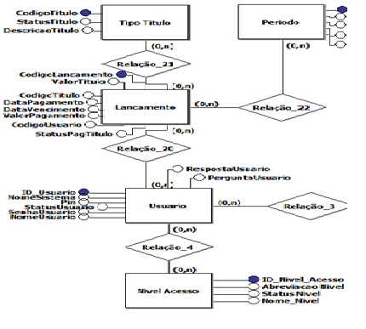

**Figura 3- Diagrama de Entidade Relacional**

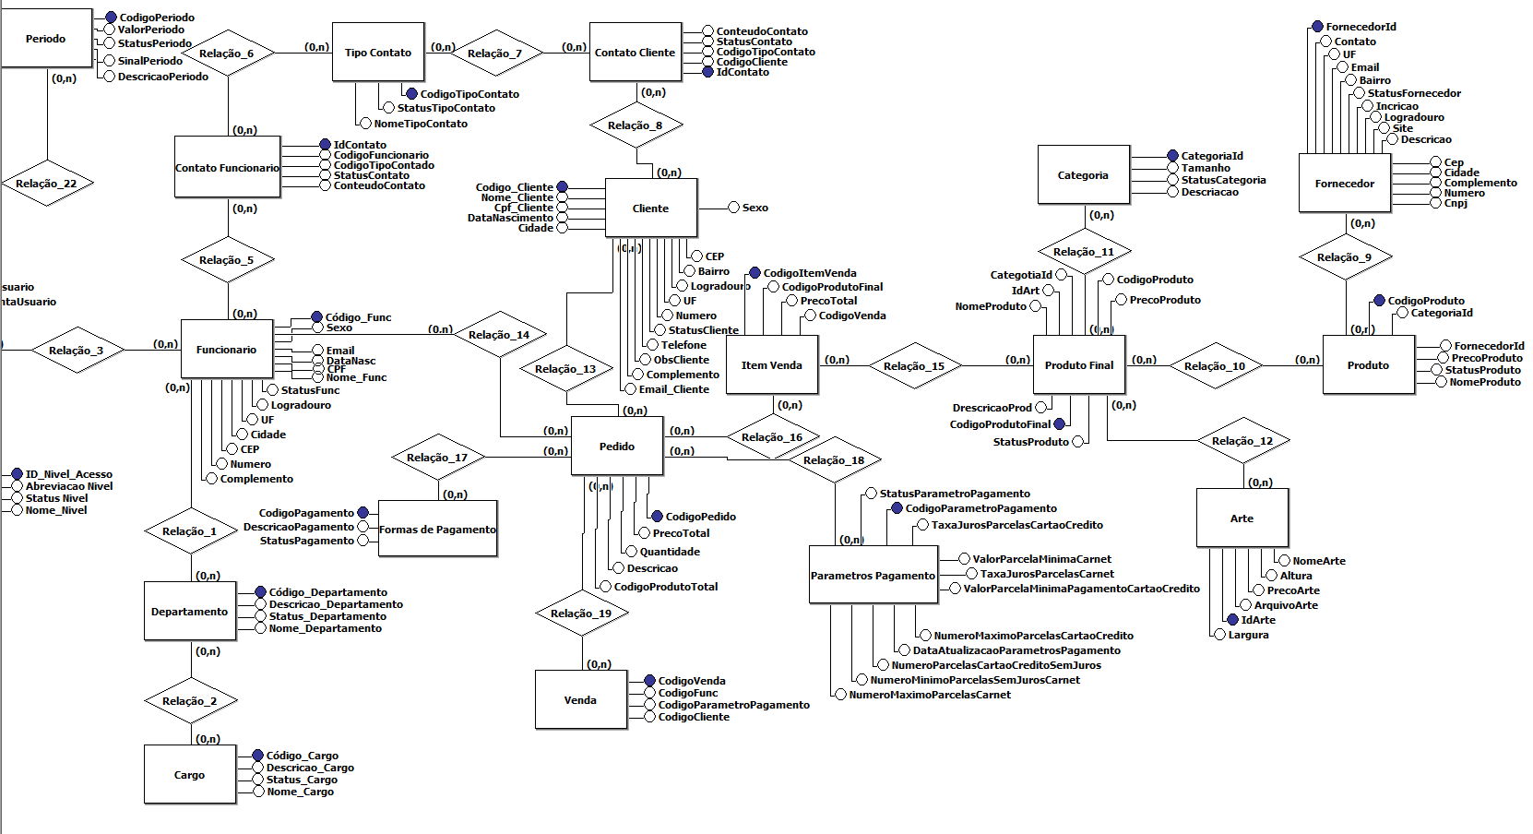

**Figura 4-Diagrama de Entidade relacional**



**Figura 5- Diagrama de Entidade Relacional**

## **2.7 UML**

### **2.7.1 Diagrama de Caso de Uso**

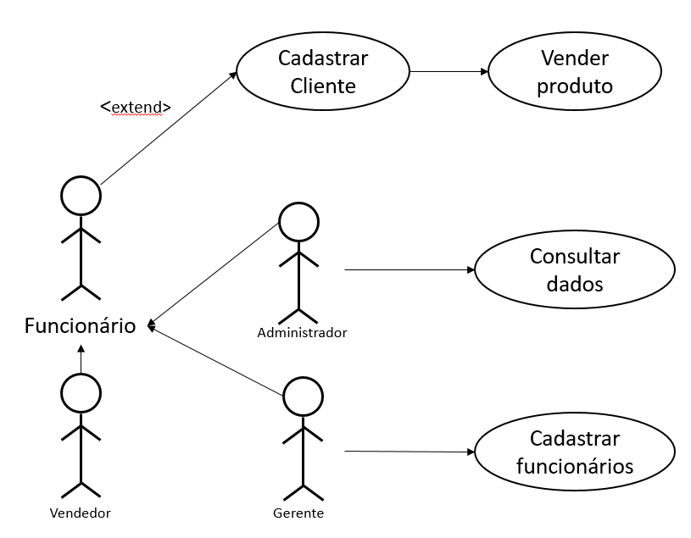

**Figura 6- Diagrama de Caso de Uso**

### **2.7.2 Diagrama de classe**

**Tabela 24 – Classe clientes**

|  |
| --- |
| **Classe Clientes** |
| CodigoCliente int  NomeCliente string  DataNascimento DateTime statusCliente byte  PastaFotoCliente string  RG string  CpfCliente string  EmailCliente string  Logradouro string  Cep string  UF string  Cidade string  Bairro string  Numero string  Complementos string  Sexo char  Telefone string |
| IncluirComParametro()  AlterarComParametro()  Ativar()  Desativar()  Excluir()  Consultar()  Listar()  ListarAtivos()  ListarInativos() |

**Tabela 25 – Classe Arte**

|  |
| --- |
| **Classe Arte** |
| IdArte int  NomeArte string  arquivoArte string  PrecoArte double  Altura int  Largura int |
| Incluir()  IncluirComParametro()  IncluirRetornarNumeroAutomatico()  AlterarComParametro()  Alterar()  Ativar()  Desativar()  Excluir()  Consultar()  Listar()  ListarAtivos()  RetornarNivelAcesso()  ListarInativos() |

**Tabela 26 – Classe Cargo**

|  |
| --- |
| **Cargo** |
| CodigoCargo int  NomeCargo string  DescricaoCargo string  StatusCargo byte |
| IncluirComParametro()  AlterarComParametro()  Ativar()  Desativar()  Excluir()  Consultar()  Listar()  ListarAtivos()  ListarInativos() |

**Tabela 27– Classe Categoria**

|  |
| --- |
| **Categoria** |
| CategoriaId int  DescricaoCategoria string  StatusCategoria int |
| Incluir()  IncluirComParametro()  ListarAtivos()  AlterarComParametro()  Alterar()  Ativar()  Excluir()  Consultar()  Listar() |

**Tabela 28 – Classe ContatoCliente**

|  |
| --- |
| **ContatoCliente** |
| IdContato int  ConteudoContato string  StatusContato byte  CodigoCliente int  CodigoTipoContato int |
| IncluirComParametro()  AlterarComParametro()  Ativar()  Desativar()  Excluir()  Consultar()  Listar()  ListarAtivos()  ListarInativos()  ListarContatosAtivosCliente()  RetornarQuantidadeContatosAtivosCliente() |

**Tabela 29 – Classe ContatoFuncionario**

|  |
| --- |
| **ContatoFuncionario** |
| IdContato int  ConteudoContato string  StatusContato byte  CodigoFunc int  CodigoTipoContato int |
| IncluirComParametro()  AlterarComParametro()  Ativar()  Desativar()  Excluir()  Consultar()  Listar()  ListarAtivos()  ListarInativos()  ListarContatosAtivosFuncionario()  RetornarQuantidadeContatosAtivosFuncionario() |

**Tabela 30– Classe Departamento**

|  |
| --- |
| **Departamento** |
| CodigoDepartamento int  NomeDepartamento string  StatusDepartamento byte  DescricaoDepartamento string |
| IncluirComParametro()  AlterarComParametro()  Ativar()  Desativar()  Excluir()  Consultar()  Listar()  ListarAtivos()  ListarInativos() |

**Tabela 31 – Classe FormaPagamento**

|  |
| --- |
| **FormaPagamento** |
| CodigoPagamento int  DescricaoPagamento string  StatusPagamento byte |
| IncluirComParametro()  AlterarComParametro()  IncluirRetornarNumeroAutomatico()  Ativar()  Desativar()  Excluir()  Consultar()  Listar()  ListarAtivos()  ListarInativos() |

**Tabela 32 – Classe FormaVenda**

|  |
| --- |
| **FormaVenda** |
| CodigoFormaVenda int  CodigoPagamento int  CodigoVenda int |
| IncluirComParametro()  AlterarComParametro()  Ativar()  Desativar()  Excluir()  Consultar()  Listar()  ListarAtivos()  ListarInativos() |

**Tabela 33– Classe Fornecedor**

|  |
| --- |
| **Fornecedor** |
| FornecedorId int  Descricao string  StatusFornecedor int  Logradouro string  Numero string  Bairro string  Cep string  Contato string  Cnpj string  Inscricao string  Cidade string  Email string  TelefoneFixo string  TelefoneCelular string  Site string  Complemento string  Uf string |
| Incluir()  IncluirComParametro()  AlterarComParametro()  Alterar()  Ativar()  Excluir()  Consultar()  Listar() |

**Tabela 34 – Classe Funcionário**

|  |
| --- |
| **Funcionario** |
| CodigoFunc int  NomeFuncionario string  Sexo string  EmailFuncionario string  CodigoFuncionario int  CpfFuncionario string  FotoFuncionario string  NomeFoto string  StatusFuncionario int  Logradouro string  Cep string  UF string  Cidade string  Bairro; string  Numero; string  Complemento string  CodigoDepartamento int  CodigoCargo int |
| CodigoLogadoFuncionario()  Incluir()  IncluirComParametro()  IncluirRetornarNumeroAutomatico()  AlterarComParametro()  CriarFuncionarioAdministrador()  Ativar()  Excluir()  Consultar()  Desativar()  ConsultarImg()  Listar()  ListarAtivos()  ListarInativos() |

**Tabela 35 – Classe Item_Venda**

|  |
| --- |
| **Item_Venda** |
| CodigoItemVenda int  CodigoVenda int  CodigoProdutoFinal int  PrecoTotal double |
| IncluirComParametro()  AlterarComParametro()  Ativar()  Desativar()  Excluir()  Consultar()  Listar()  ListarAtivos()  ListarInativos()  ListarVendas()  RetornarQuantidadeVendas()  RetornarTodasQuantidadeVendas() |

**Tabela 36 – Classe Fornecedor**

|  |
| --- |
| **Lançamento** |
| CodigoLancamento int  CodigoTitulo int  DataVencimento SqlDateTime  ValorTitulo double  StatusPagTitulo byte  DataPagamento SqlDateTime  ValorPagamento double  CodigoUsuario int |
| Incluir()  Atualizar()  Excluir()  Pagar()  CancelarPagamento()  Consultar()  ValorContas()  ListarContas()  ListarTitulosEmAberto()  ObterTituloEmAberto() |

**Tabela 37 – Classe Nivel**

|  |
| --- |
| **Nivel** |
| CodigoNivel  NomeNivel  AbreviacaoNivel  StatusNivel |
| CriarNivel()  IncluirComParametro()  AlterarComParametro()  IncluirRetornarNumeroAutomatico()  Ativar()  Desativar()  Excluir()  Consultar()  Listar()  ListarAtivos()  ListarInativos() |

**Tabela 38 – Classe ParametroPagamento**

|  |
| --- |
| **ParametroPagamento** |
| CodigoParametroPagamento  StatusParametroPagamento  NumeroParcelasCartaoCreditoSemJuros  NumeroMaximoParcelasCartaoCredito  TaxaJurosParcelasCartaoCredito  ValorParcelaMinimaPagamentoCartaoCredito  DataAtualizacaoParametrosPagamento |
| Consultar() |

**Tabela 39 – Classe Pedido**

|  |
| --- |
| **Pedido** |
| CodigoPedido  Descricao  Quantidade  PrecoTotal  CodigoProdutoFinal |
| Incluir()  IncluirComParametro()  IncluirRetornarNumeroAutomatico()  AlterarComParametro()  Alterar()  Ativar()  Desativar()  Excluir()  Consultar()  Listar()  ListarAtivos()  ListarInativos() |

**Tabela 40 – Classe Período**

|  |
| --- |
| **Periodo** |
| CodigoPeriodo  DescricaoPeriodo  ValorPeriodo  StatusPeriodo  SinalPeriodo |
| Incluir()  Atualizar()  Excluir()  ModificarStatus()  Consultar()  Listar() |

**Tabela 41 – Classe Postal**

|  |
| --- |
| **Postal** |
| CepId  Cep  Cidade  Logradouro  Bairro  UF |
| Consultar()  ConsultarCep()  ListarCep()  Listar()  ListarUF()  ListarCidade() |

**Tabela 42 – Classe Produto**

|  |
| --- |
| **Produto** |
| CodigoProduto  CategoriaId  FornecedorId  NomeProduto  QuantMinimaEstoque  QuantEstoque  StatusProduto  PrecoProduto  FotoProduto  Tamanho |
| IncluirComParametro()  AlterarComParametro()  Incluir()  Alterar()  Desativar()  Ativar()  Excluir()  Consultar()  Listar()  ListarCbo()  ListarAtivos()  ListarInativos()  ObterSituacaoEstoque() |

**Tabela 43– Classe ProdutoFinal**

|  |
| --- |
| **ProdutoFinal** |
| CodigoProdutoFinal  CategoriaId  CodigoProduto  NomeProdutoFinal  IdArte  StatusProdutoFinal  PrecoProdutoFinal  DescricaoProd |
| IncluirComParametro()  AlterarComParametro()  Incluir()  IncluirRetornarNumeroAutomatico()  Alterar()  Desativar()  Ativar()  Excluir()  Consultar()  Listar()  ListarCbo()  ListarAtivos()  ListarInativos()  ObterSituacaoEstoque() |

**Tabela 44 – Classe TipoContato**

|  |
| --- |
| **TipoContato** |
| CodigoTipoContato  NomeTipoContato  StatusTipoContato |
| IncluirComParametro()  AlterarComParametro()  Ativar()  Desativar()  Excluir()  Consultar()  Listar()  ListarAtivos()  ListarInativos() |

**Tabela 45 – Classe TipoContato**

|  |
| --- |
| **TipoContato** |
| DescricaoTitulo  CodigoTitulo  StatusTitulo |
| Incluir()  Atualizar()  Excluir()  ModificarStatus()  Consultar()  Listar() |

**Tabela 46 – Classe Usuário**

|  |
| --- |
| **Usuário** |
| CodigoUsuario  NomeUsuario  SenhaSistema  StatusUsuario  NomeSistema  CodigoNivelAcesso  PinUsuario |
| CodigoLogado()  Incluir()  IncluirComParametro()  AlterarComParametro()  TrocarSenhaComParametro()  IncluirRetornarNumeroAutomatico()  Alterar()  TrocarSenhaSistema()  Ativar()  Desativar()  RetornarNivelAcesso()  Excluir()  Consultar()  Listar()  ListaVendedorAtivo()  ListarAtivos()  ExistenciaAdministrador()  CriarUsuarioAdministrador()  ListarInativos()  Logar() |

**Tabela 47 – Classe Venda**

|  |
| --- |
| **Venda** |
| CodigoVenda  CodigoPedido  DataVenda  CodigoCliente  CodigoFunc |
| IncluirComParametro()  IncluirRetornarNumeroAutomatico()  AlterarComParametro()  Ativar()  Desativar()  Excluir()  Consultar()  Listar()  ListarAtivos()  ListarInativos()  ListarVendas()  RetornarQuantidadeVendas()  RetornarTodasQuantidadeVendas() |

## **2.8 Planos de manutenção**

A manutenção é a fase do projeto que consiste de visitas feitas ao cliente após a instalação do sistema. A manutenção pode ser corretiva, quando o sistema apresenta falhas parciais ou total, outra modalidade de manutenção é a preventiva.

A manutenção pode ser feita semanalmente, quinzenalmente ou mensalmente.

A manutenção será feita quinzenalmente.

Quando ocorrer necessidade de manutenção corretiva os chamados devem ser atendidos no prazo máximo de 2 dias.

## **2.9 Telas do Sistema**

Nesta seção serão ilustradas as telas do sistema, para consultar as mesmas vide anexo 1.

# **3 - Aplicação web (Asp.net)**

Neste capítulo serão descritos os elementos que compõem a aplicação web. Na Tabela 47 abaixo estão relacionados os responsáveis pela Aplicação, bem como a sua Função.

**Tabela 48 - funções dos responsáveis**

|  |  |
| --- | --- |
| Nome | Função |
| Nayara Volpato | Design |
| Thiago Gomes | Programação |

## **3.1 Gerenciamento de Projeto**

### **3.1.1 Termo de Abertura do Projeto(TAP)**

**Tabela 49- Termo de Abertura do Projeto**

|  |  |  |
| --- | --- | --- |
| Dados do Cliente | | |
| Nome: | Carina Almeida | |
| Endereço: | Rua Samaritá Nº: 1015 | Cidade: Jardim das Laranjeiras |
| Fone: | (11) 4395-8412 | |
| CEP: | 02518-080 | |
| E-mail: | [criadoparavoce@hotmail.com](mailto:criadoparavoce@hotmail.com) | |
| Dados do Projeto | | |
| Nome do Projeto: | Criado Para Você | |
| Responsável projeto: | Thiago Gomes de Araújo | |
| Descrição projeto: informatizar uma loja de artigos personalizados melhorando o desempenho de atendimento e gerenciamento do nosso cliente. | | |
| Valor projeto: R$ 5500,00 | | Data de aceite:19/08/2019 |
| Prazo de entrega: | | 3 meses |

### **3.1.2 Cronograma**

**Tabela 50 - Cronogramas**

|  |  |  |  |  |  |
| --- | --- | --- | --- | --- | --- |
| Atividade | Ago | Set | Out | Nov | Dez |
| Implementar o Home | x | x |  |  |  |
| Implementar as demais telas do sistema | x | x | x |  |  |
| Apresentar o projeto para os clientes |  |  | x | x |  |
| Fazer as correções necessárias |  |  |  | x | x |
| Representar o projeto |  |  |  | x | x |

## **3.2 Descrição do Ambiente**

### **3.2.1 Descrição do Processo/ Problema**

O projeto é destinado para a visualização dos produtos, localização, demonstrar especificações da loja e sua origem. A maior dificuldade é fazer com que o site conecte com o banco de dados, e a integração com o Desktop.

### **3.2.2 Descrição do Ambiente/Infra-estrutura**

- Windows 10 Education

- I5 9400F

- 8 de Memória RAM, 1 Tera de Memória

- multi usuário (rede)

– mono usuário

- Visual Studio 2017

- SQL Server Managent Studio 2014

### **3.2.3 Escopo do Sistema**

A aplicação Web, contará com um catálogo onde o usuário terá acesso aos produtos disponíveis; um Fale Conosco integrado com a aplicação Desktop, para trocar informações com a empresa; e um login para funcionários que terão acesso a relatórios administrativos.

## **3.3 Diagrama de Fluxo de Dados**

### **3.3.1 Diagrama de Contexto**

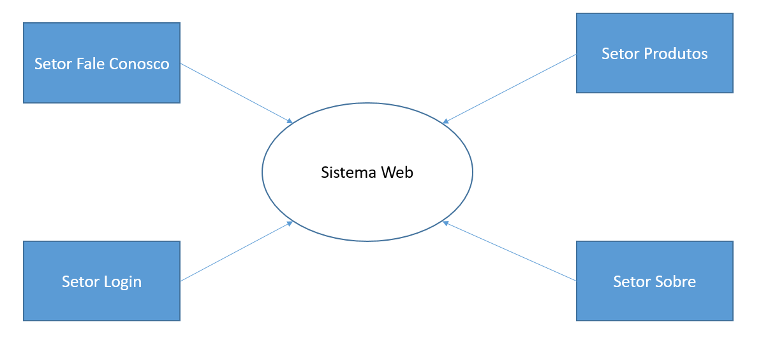

**Figura 7- Diagrama de contexto**

### **3.3.2 – DFD Nível Zero**

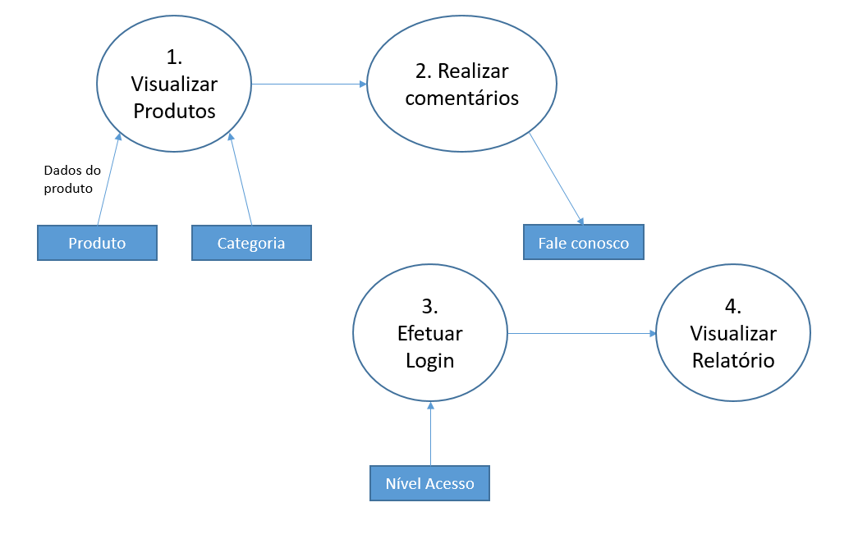

**Figura 8- Diagrama de Fluxo de Dados Nível Zero**

## **3.4 – Dados do Sistema**

### **3.4.1 – Dados Armazenados**

### **3.4.2 – Dicionário de Termo de Dados**

Nesta seção serão descritos os dados armazenados no banco de dados, bem como a descrição de cada item.

**Tabela 51- Tabela** **Cliente**

|  |  |
| --- | --- |
| TabelaCliente | Descrição |
| CódigoCliente int | Armazenamento do código do cliente |
| NomeCliente (50) | Armazena nome do cliente |
| sexo (1) | Armazenamento do sexo dos clientes |
| EmailCliente (80) | Armazena email do cliente |
| CpfCliente (14) | Armazena cpf do cliente |
| Telefone (16) | Armazena telefone do cliente |
| DataNascimento Datetime | Armazena data nascimento do cliente |
| Logradouro (100) | Armazena logradouro do cliente |
| CEP (10) | Armazena cep do cliente |
| UF (2) | Armazena o estado em que o cliente fica |
| Cidade (80) | Armazena cidade em que o cliente vive |
| Bairro (80) | Armazena bairro em que o cliente vive |
| Número (20) | Armazena número da residência do cliente |
| Complemento (100) | Armazena o complemento da residência do cliente |
| ObsCliente (200) | Armazena observações sobre o cliente |
| Status Cliente bit | Mostra se o cliente está ativo ou inativo |

**Tabela 52- Tabela Produto**

|  |  |
| --- | --- |
| Tabela Produto | Descrição |
| CodigoProduto int | Armazena código de cada produto |
| CategoriaId int | Armazena código da categoria de cada produto |
| FornecedorId int | Armazenamento do código do fornecedor |
| NomeProduto (50) | Armazena nome do produto |
| QuantEstoque int | Armazena a quantidade de cada produto |
| StatusProduto bit | Armazena se o produto está ativo ou inativo |
| PrecoProduto (7,2) | Armazena o preço de cada produto |
| FotoDoProduto (max) | Armazena uma foto do produto |
| Tamanho int | Armazena as dimensões de cada produto |

### **3.4.3 DER**



**Figura 9- DER**



**Figura 10- DER**



**Figura 11- DER**

## **3.5 UML**

Nesta seção serão descritos os requisitos funcionais da aplicação WEB utilizando para tal os diagramas fornecidos pela UML.

**3.5.1 Diagrama de Caso de Uso**

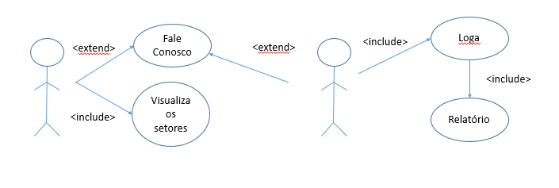

**Figura 12- Diagrama de Caso de Uso**

### **3.5.2 Diagrama de classes**

Nesta seção serão descritos os requisitos funcionais da aplicação Web utilizando para tal os diagramas UML.

**Tabela 53- Classe HomeController**

|  |
| --- |
| **HomeController** |
| Index()  Caneca()  Login()  Capas()  Camisas()  BuscarLogin()  BuscarCategoria()  CadastrarFuncionario() |

## **3.6 Telas do sistema**

Nesta seção serão ilustradas as telas do sistema, para consultar as mesmas vide anexo 2.

# **4 Sistema para dispositivos móveis (android)**

## **4.1 Escopo Geral do Sistema**

### **4.1.1 Escopo do Sistema**

A aplicação Mobile é destinada funcionários, que, ao efetuar o login, terão acesso à consulta de produtos, para facilitar o atendimento ao cliente.

## **4.2 Dados do Sistema**

Nesta seção serão descritas as tabelas do banco de dados que são utilizadas pela aplicação mobile.

### **4.2.1 Dados Armazenados**

**Tabela 54- Tabela Produto**

|  |  |
| --- | --- |
| Tabela Produto | Descrição |
| CodigoProduto int | Armazena código de cada produto |
| CategoriaId int | Armazena código da categoria de cada produto |
| FornecedorId int | Armazenamento do código do fornecedor |
| NomeProduto (50) | Armazena nome do produto |
| QuantEstoque int | Armazena a quantidade de cada produto |
| StatusProduto bit | Armazena se o produto está ativo ou inativo |
| PrecoProduto (7,2) | Armazena o preço de cada produto |
| FotoDoProduto (max) | Armazena uma foto do produto |
| Tamanho int | Armazena as dimensões de cada produto |

**Tabela 55- Tabela Funcionário**

|  |  |
| --- | --- |
| Tabela Funcionário | Descrição |
| CódigoFunc int | Armazena código dos funcionários |
| Nome Funcionário (50) | Armazena nome do funcionário |
| Sexo (1) | Armazenamento do sexo dos funcionários |
| Email Funcionário (50) | Armazena email dos funcionários |
| Cpf Funcionário (14) | Armazena cpf do funcionário |
| Nascimento Funcionario datetime | Armazena data nascimento dos funcionários |
| Status Funcionario int | Mostra se o funcionário está ativo ou inativo |
| Logradouro (100) | Armazena logradouro dos funcionários |
| CEP (10) | Armazena cep dos funcionários |
| UF (2) | Armazena o estado em que o funcionário vive |
| Cidade (80) | Armazena cidade em que o funcionário vive |
| Bairro (80) | Armazena bairro em que o funcionário vive |
| Número (20) | Armazena número da residência do funcionário |
| Complemento (100) | Armazena o complemento da residência do funcionário |

**Tabela 56– Tabela Nível Acesso**

|  |  |
| --- | --- |
| Tabela Nível Acesso | Descrição |
| CodigoNivel int | Armazenamento do código de identificação |
| Nome Nível (50) | Armazena nome do código do nível |
| Abreviação Nível (3) | Armazena abreviação do nome do nível |
| Status Nível int | Armazena se cada nível de acesso está ativo ou inativo |

## **4.3 Telas do sistema**

Nesta seção serão ilustradas as telas do sistema, para consultar as mesmas vide anexo 3.

# **5 Conclusão**

O objetivo deste trabalho foi realizar um estudo abrangente sobre de um sistema completo de uma Loja de Artigos Personalizados, onde pôde-se verificar de forma prática o desenvolvimento das aplicações desktop, web e mobile.

Através do desenvolvimento de projetos como este, os estudantes adquirem maior aprendizado com a experiência, além de abrir possibilidade de aplicação prática dos conceitos aprendidos em sala de aula, relacionados a diversas áreas da informática.

## **5.1 Trabalhos Futuros**

* Informatizar as áreas de venda
* Melhorar o atendimento online ao cliente

**Anexo 1**

/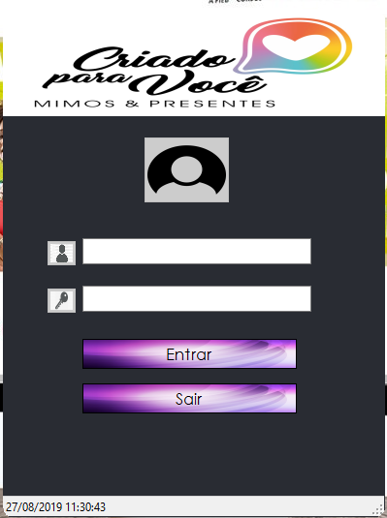

**Figura 13 – Tela de Login**

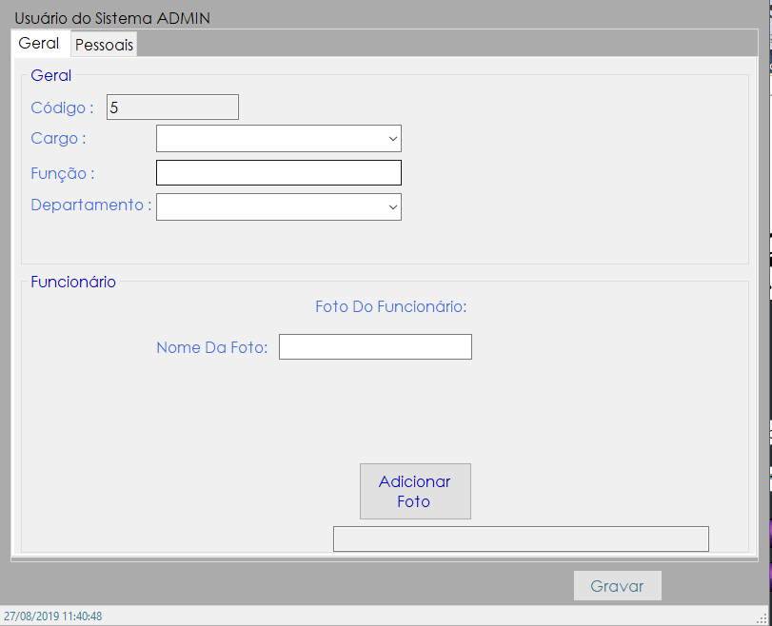

**Figura 14- Tela de Cadastro de Funcionário**

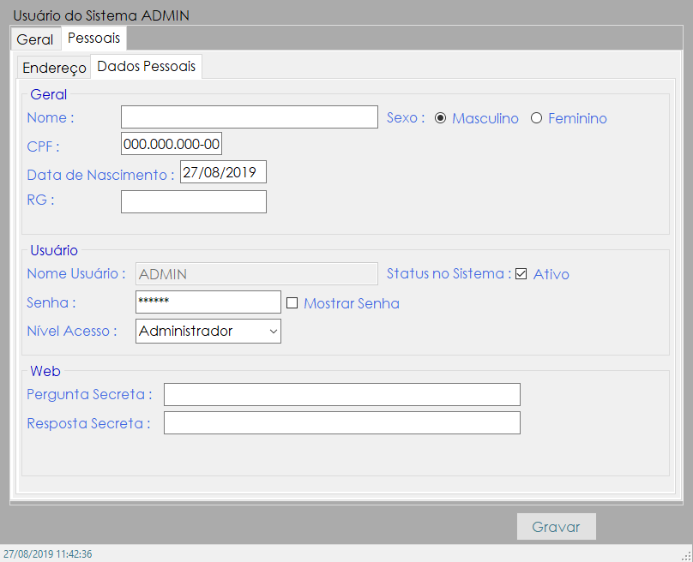

**Figura 15- Tela de Cadastro de Funcionário 2**

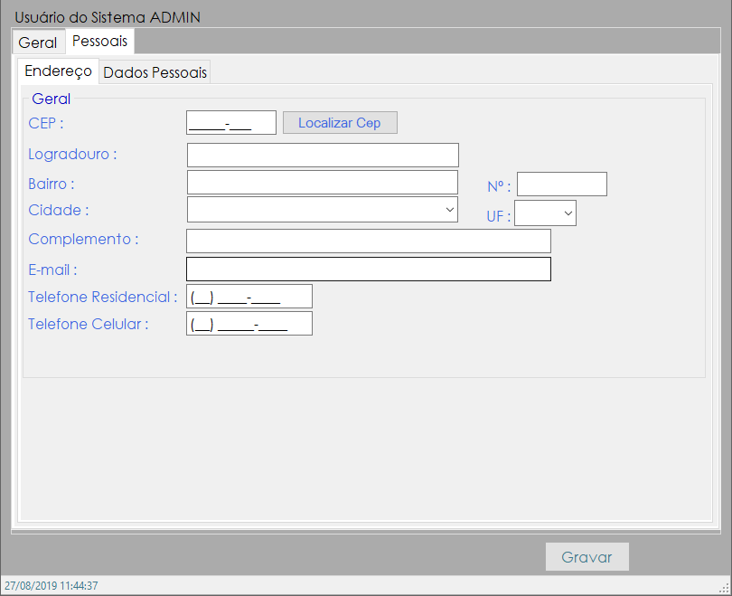

**Figura 16- Tela de Cadastro de Funcionário 3**



**Figura 17- Dashboard Funcionário**

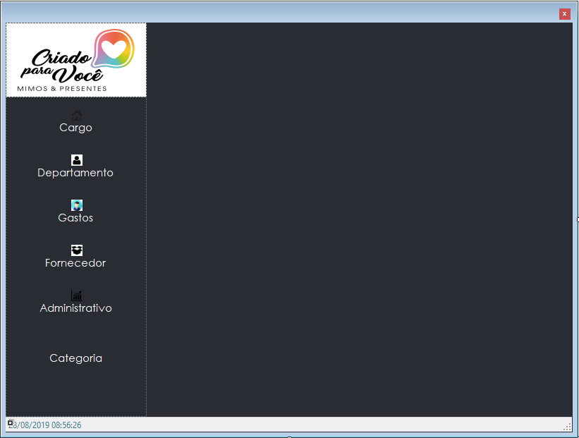

**Figura 18- Dashboard Administrador**

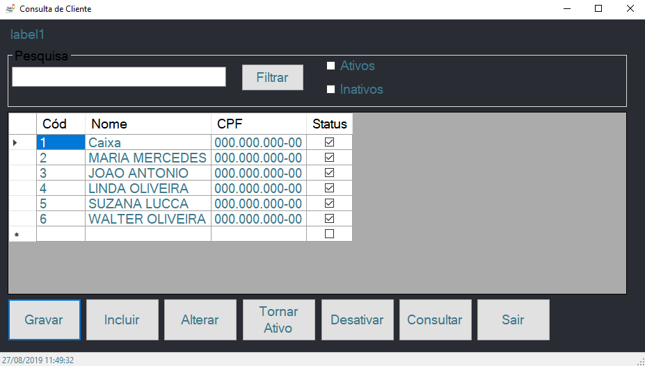

**Figura 19- Consulta de Cliente**

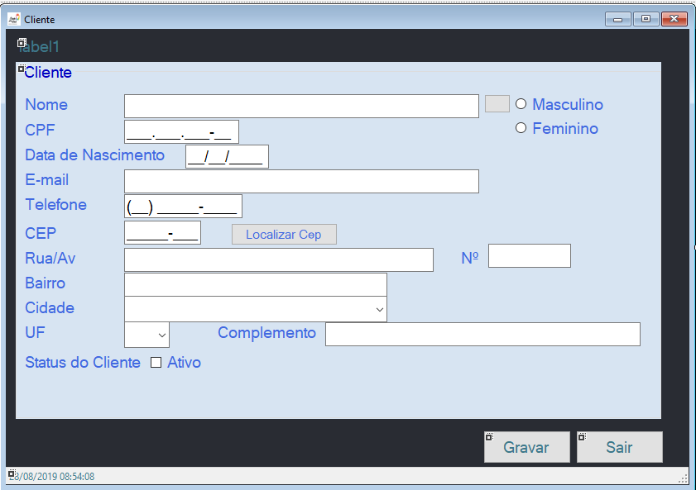

**Figura 20- Cliente**

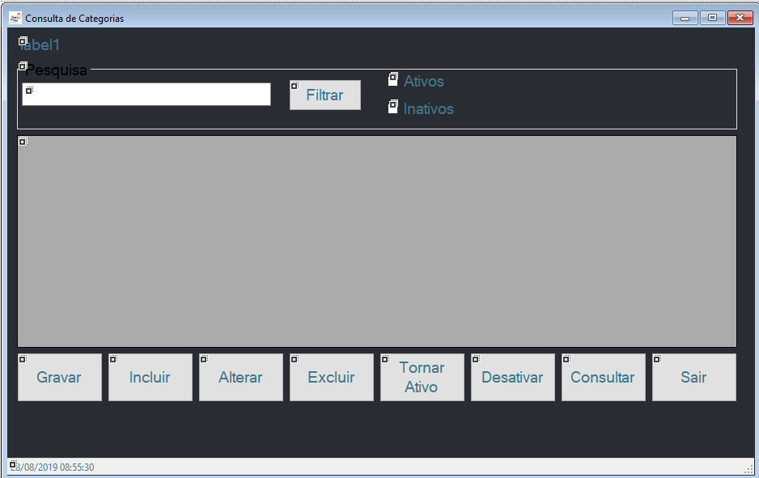

**Figura 21- Consulta de Categorias**

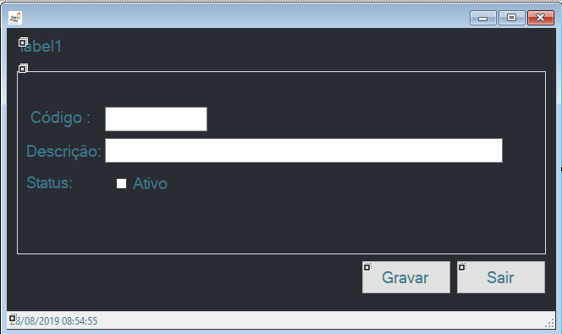

**Figura 22 - Produto**

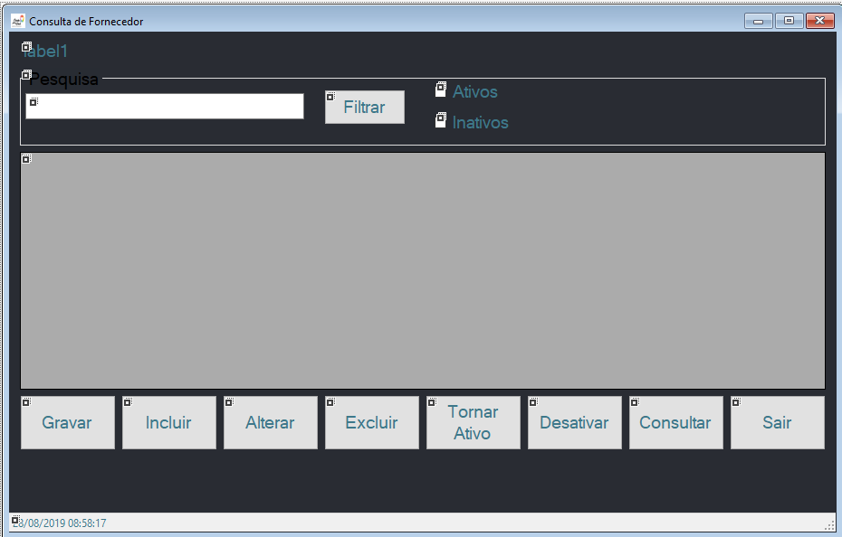

**Figura 23- Consulta de Fornecedor**

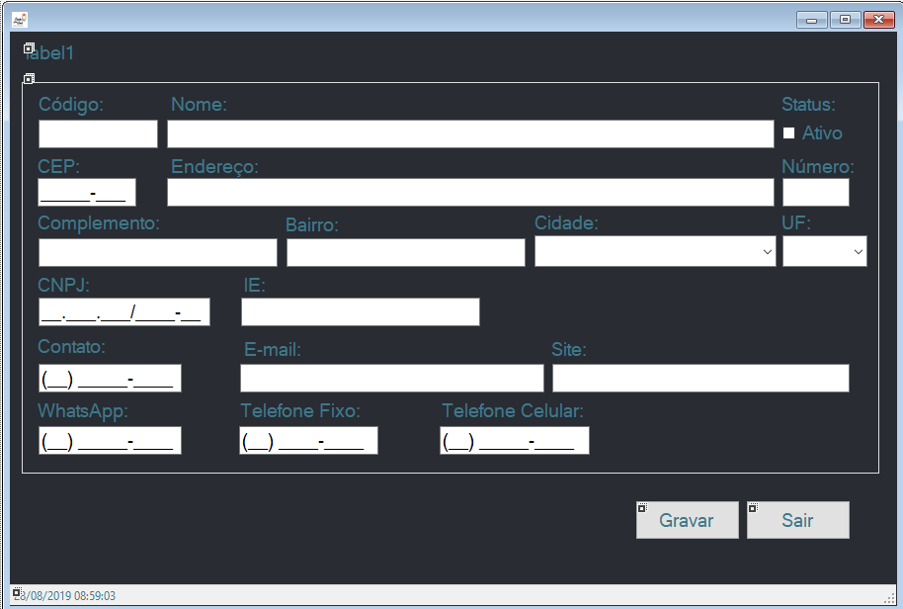

**Figura 24- Cadastro Fornecedor**

Anexo 2



**Figura 25- Tela de Início**

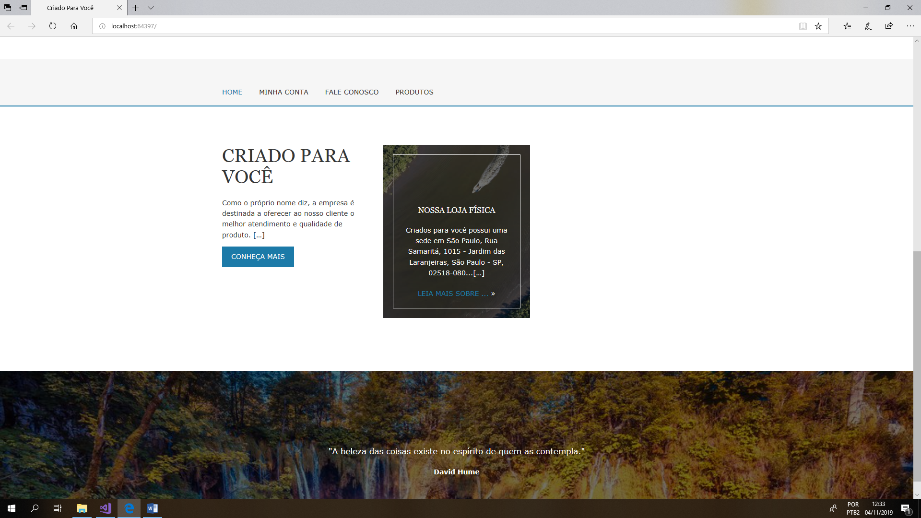

**Figura 26- Tela de Início**

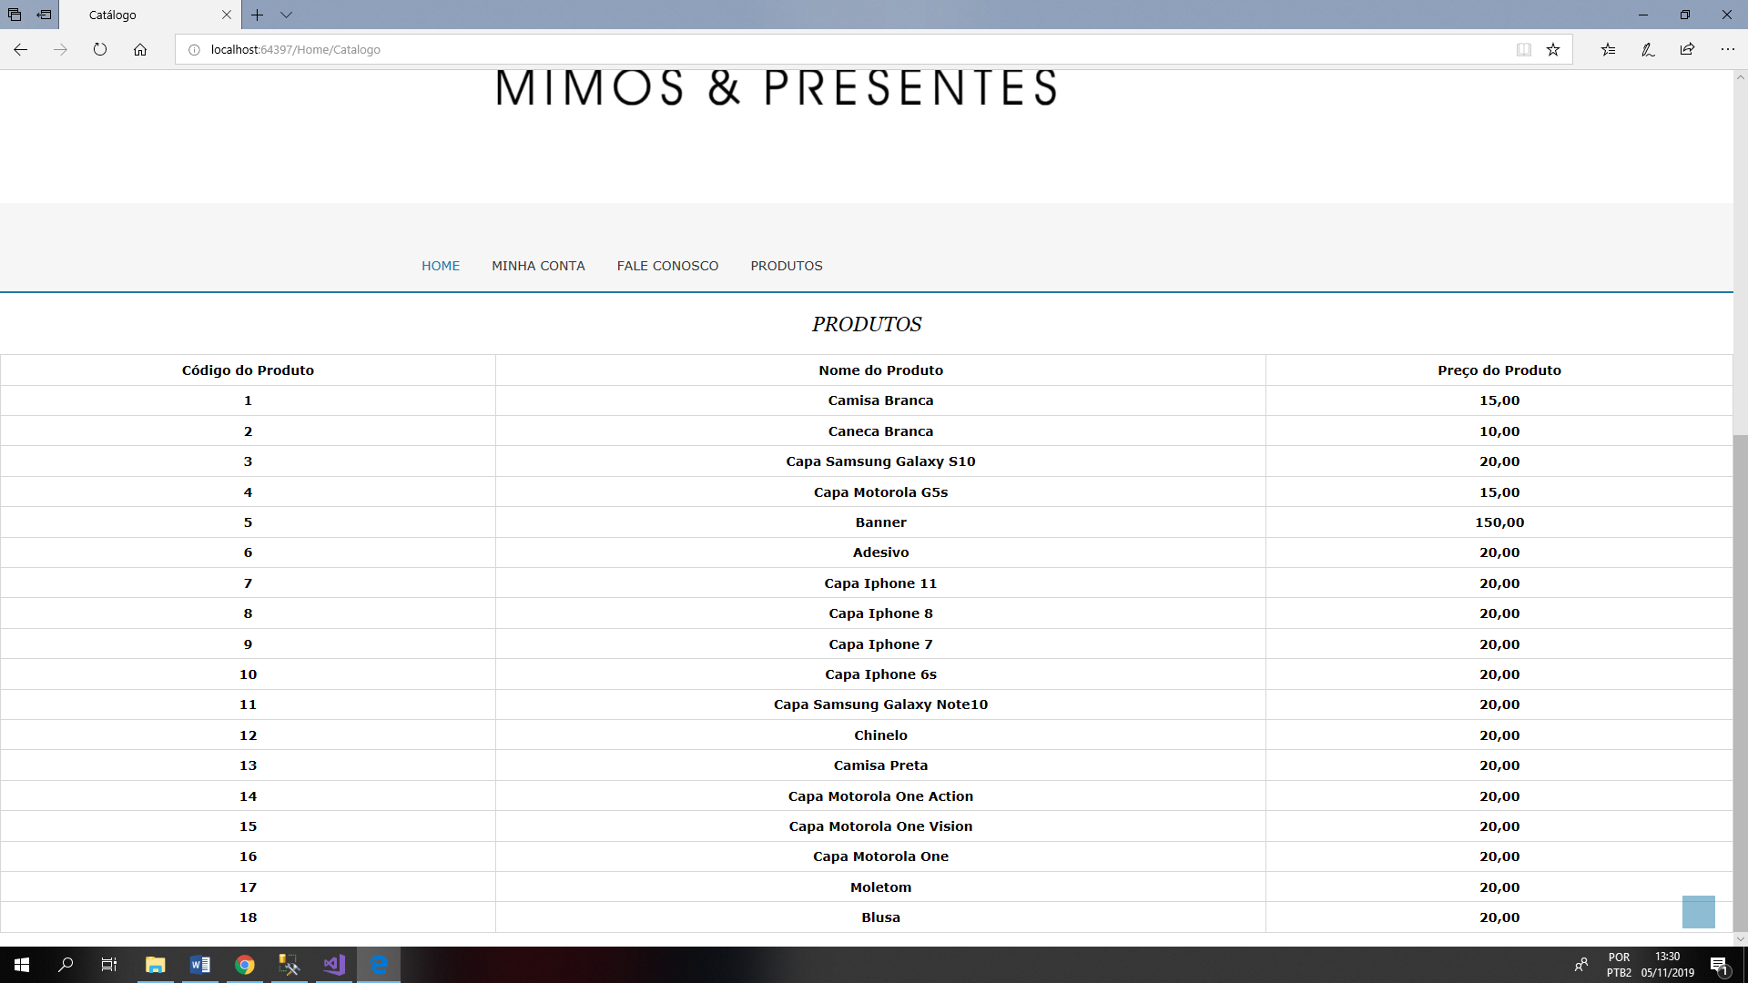

**Figura 27- Tela Produtos**

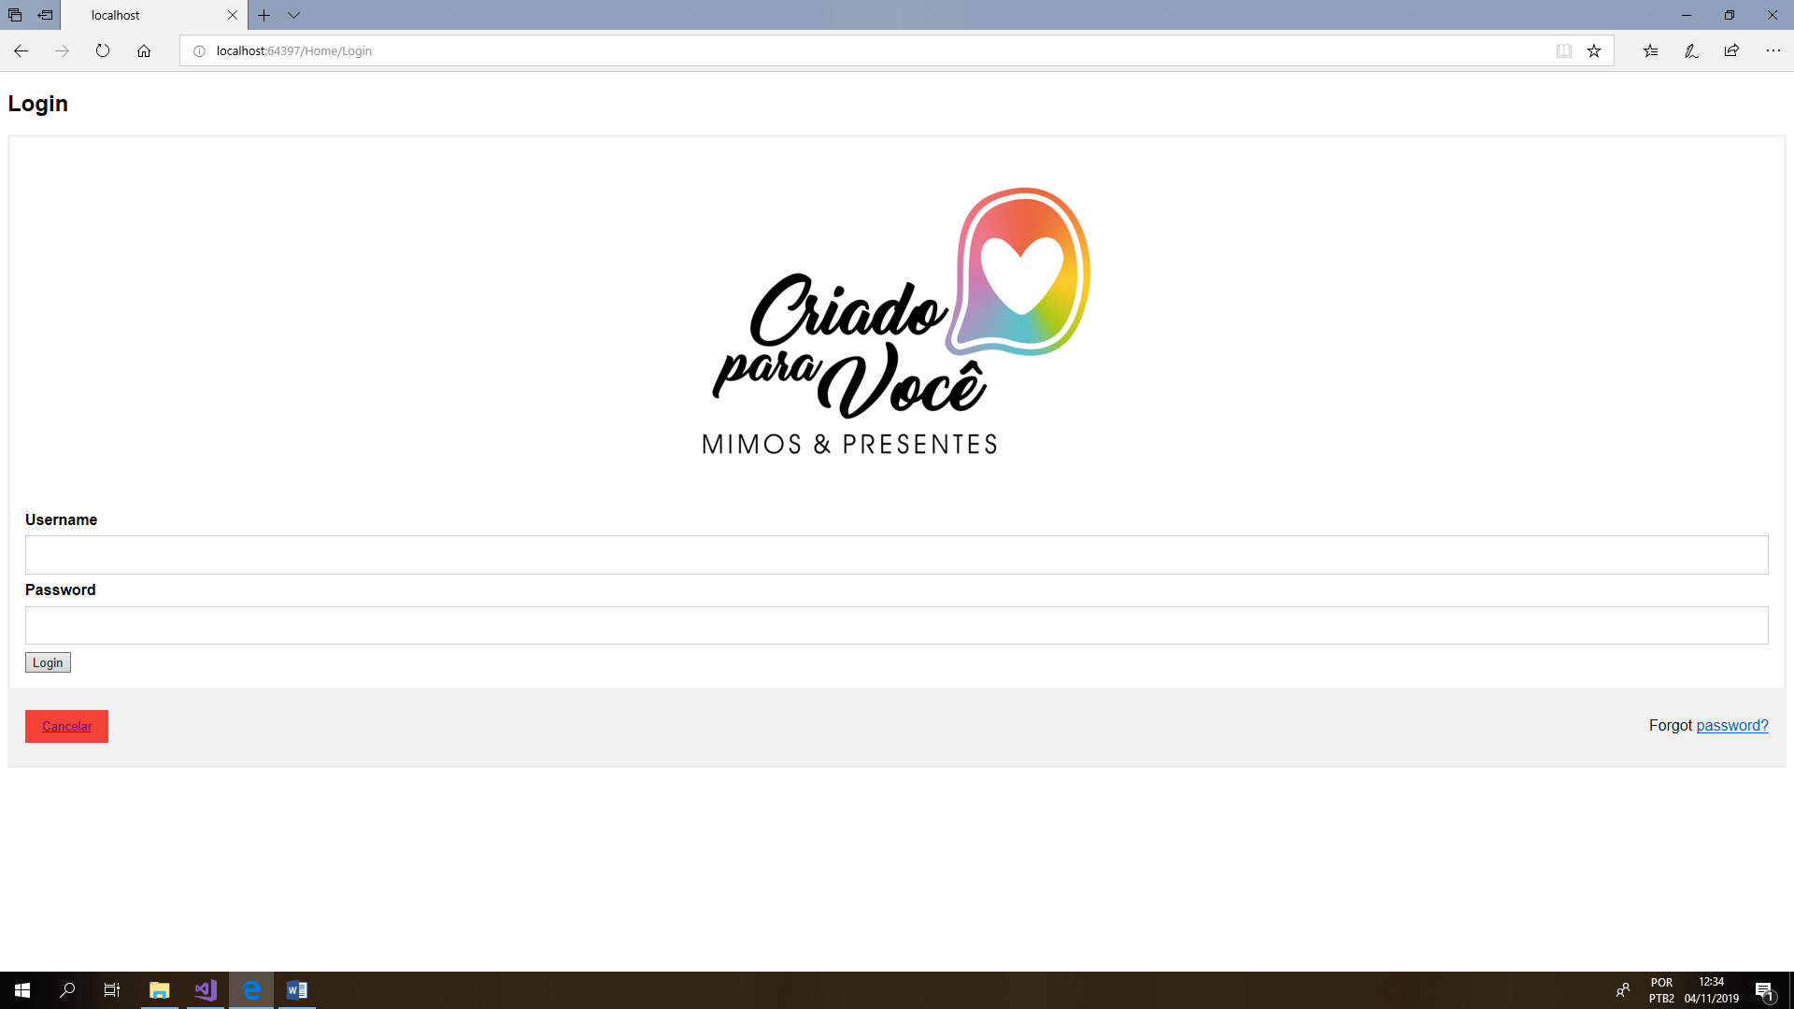

**Figura 28- Tela de Login**

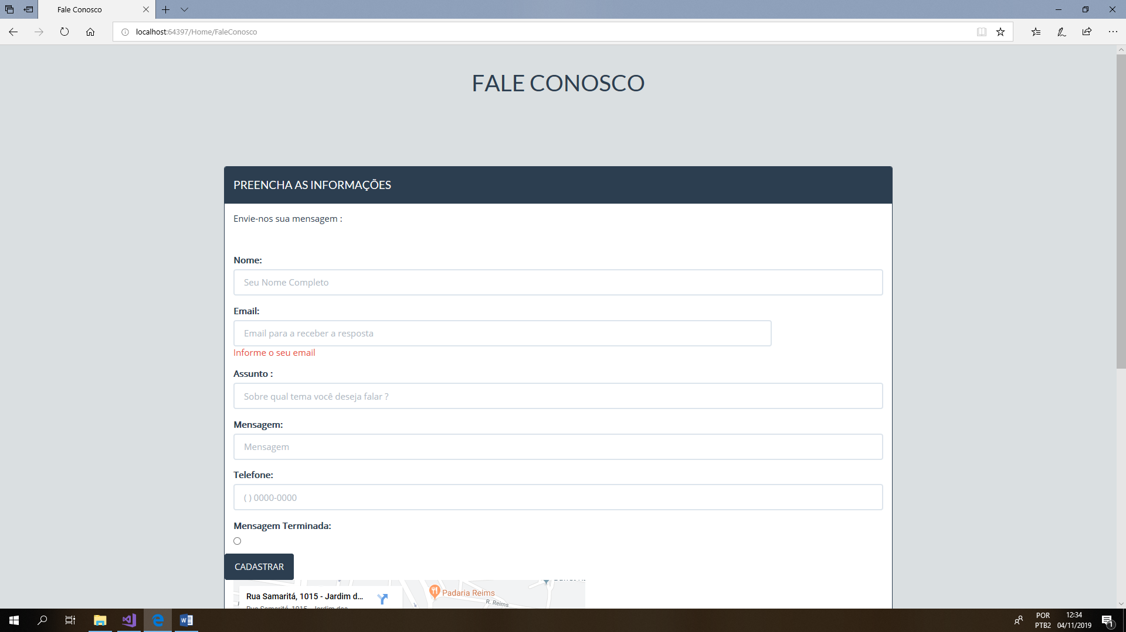

**Figura 29- Tela Fale Conosco**

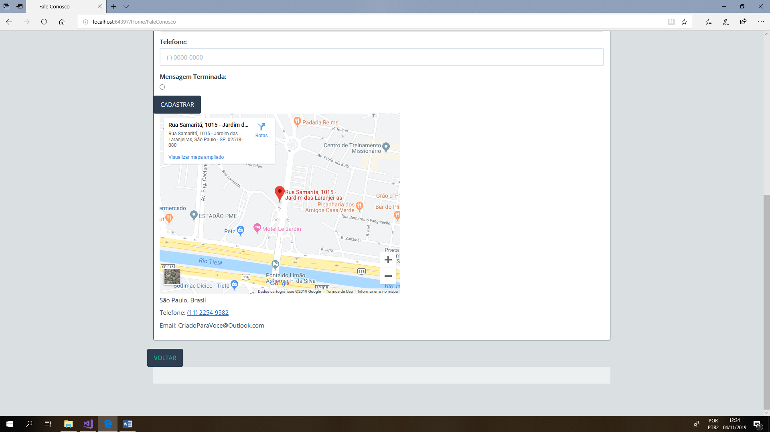

**Figura 30- Mapa**

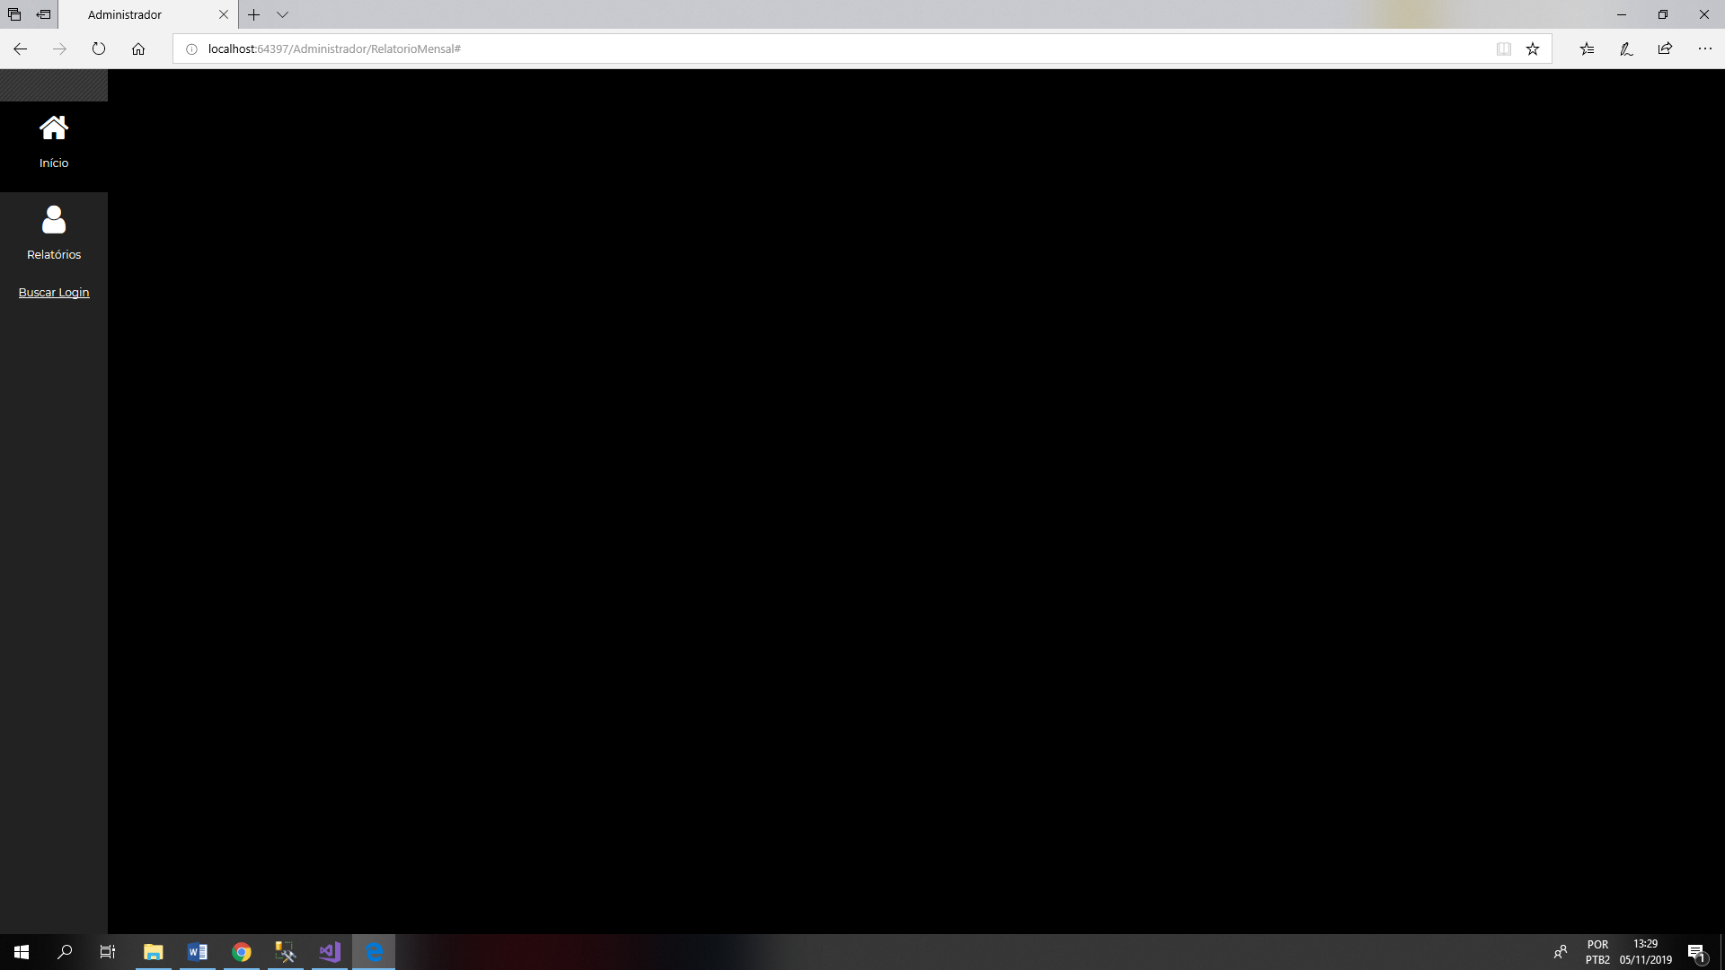

**Figura 31- Tela Início 2**

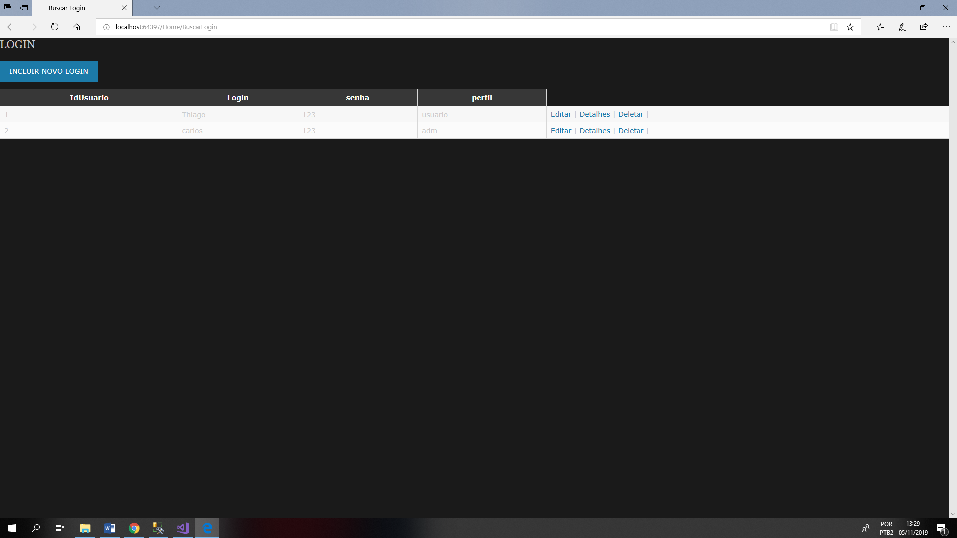

**Figura 32- Tela Incluir**

Anexo 3

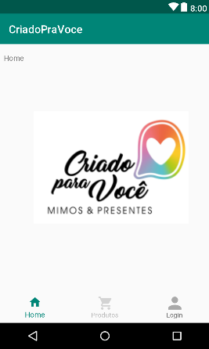

**Figura 33- Tela Início**

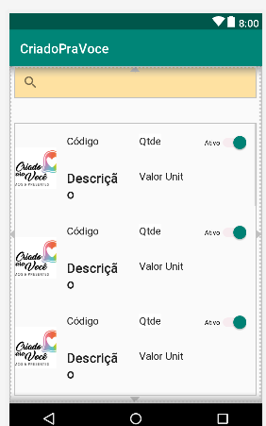

**Figura 34- Produtos**

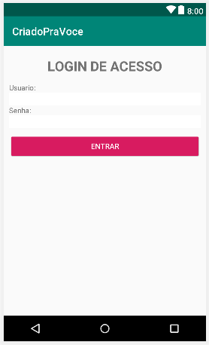

**Figura 35- Tela Login**